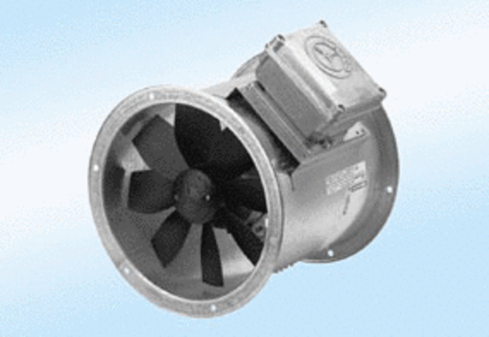Осевой трубный вентилятор DZR 45/6 A-ExКомплект поставки: 1 штукАссортимент: C
Номер артикула: 0086.0780Изготовитель: MAICO

